Priedas Nr. 1
PAKLAUSIMAS (TEKSTAS NETAISYTAS) | ATSAKYMAS
- Atsakydami į pateiktą klausimą (žr. atsakymų į klausimus 30 p.)„Architektūros dalies“ 7 p. įvardinti „Stogo ir stogelių įrengimo darbai“ , o įkainotų veiklų sąrašo „Konstrukcijų dalies“ 4p. įvardinti „Stogo šiltinimo darbai“. Prašome paaiškinti kas turi būti įkainota „Architektūros dalies „7 p. Stogo darbai ir kas turi būti įkainota „Konstrukcijų dalies“ 4 p. „Stogo apšiltinimo darbai“, nes mūsų nuomone „Stogo darbai“ apima ir „Stogo apšiltinimo darbus“, pateiktas atsakymas– „Pridedamas patikslintas įkainotos veiklos sąrašas“, tačiau pateiktame patikslintame veiklos sąraše „Architektūros dalies“ 7p. įvardinti „Stogo ir stogelių įrengimo darbai“ , o įkainotų veiklų sąrašo „Konstrukcijų dalies“ 4p. įvardinti „Stogo šiltinimo darbai“. Prašome dar kartą patikslinti kas turi būti įkainota „Architektūros dalies“ 7 p. įvardinti „Stogo ir stogelių įrengimo darbai“ , ir kas turi būti įkainota veiklų sąrašo „Konstrukcijų dalies“ 4p. įvardinti „Stogo šiltinimo darbai“ arba pateikti patikslintą įkainotų veiklų sąrašą. | Įkainotos veiklos sąrašas remiasi projektu. Architektūros dalies“ 7 p. įvardinti „Stogo ir stogelių įrengimo darbai“ apibendrina projekto SA dalyje numatytus darbus.  „Konstrukcijų dalies“ 4p. įvardinti „Stogo šiltinimo darbai“ apibendrina projekto SK dalyje numatytus darbus.
- Atsakydami į pateiktą klausimą (žr. atsakymų į klausimus 18 p.) –„ Projekto architektūrinės dalies aiškinamajame rašte dalyje „Bendrieji pažintiniai duomenys apie statinį“ nurodyta , kad pastato „Stogas -sutapdintas kiaurymėtų 220 mm ir briaunuotų plokščių, apšiltintas 240 mm storio dujų silikato plokštėmis, dengtas rulonine bitumine danga“. Projekto architektūrinės dalies sąnaudų žiniaraštyje (žr. brėž. GA 60-04-TDP-SA.SZ duotas ruloninės bituminės stogo dangos nuardymas – 412,5 m2 (25 poz.) ir stogo išlyginamojo betoninio sluoksnio ardymas -412,5 m2. Projekto konstrukcinės dalies pateiktoje parapeto įrengimo detalėje PSt 07 (žr. brėž. GA-60-04-TDP -SK.B-12 nurodyta , kad ties parapetu nuo naujai įrengtos detalės iki parapeto apskardinimo viršaus atstumas -600 mm. Nurodyto atstumo išlaikyti nebus įmanoma , kadangi esamoje situacijoje atstumas nuo parapeto iki esamos bituminės prilydomos dangos yra tik apie 250-300 mm.  Be to ardomas stogo išlyginamasis betoninis sluoksnis yra sukibęs su 240 mm storio dujų silikato plokštėmis, kurios ardant betoninį sluoksnį bus suardytos (arba dalinai suardytos) ir įrengti ant suardytų dujų silikato plokščių apšiltinimo sluoksnį iš 150 mm storio putų polistireno plokščių kokybiškai ir techniškai neįmanoma.  Prašome papildyti sprendinius:  - Pateikti stogo įrengimo detalę atsižvelgiant į aukščiau pateiktas pastabas  - Parapeto įrengimo detalę (numatant parapeto konstrukcijos „pakėlimą“, taip , kad būtų galima atlikti darbus išlaikant 600 mm atstumą nuo bituminės dangos paviršiaus iki parapeto apskardinimo viršaus;  Tuo atveju jei bus ardomas ir esamas apšiltinimas iš 240 mm dujų silikato plokščių – papildyti architektūrinės dalies sąnaudų žiniaraštį;“- pateikėte karnizo detalę (žr. brėž. GA60-04-TDP -SA.B-13 ), kurioje detalizuotas karnyzinis mazgas, tačiau brėžinyje pateikta stogo konstrukcija neatitinka esamos situacijos (pastato denginys iš kiaurymėtų ir briaunuotų plokčių sumontuotas su nuolydžiu (žr. konstrukcinės dalies brėž. GA60-04-TDP-SK.B-2 , pjūvis 1-1) ,kai tuo tarpu pateiktame papildomame brėž. GA60-04-TDP- SA.B-13 pateikta stogo konstrukcija su denginiu be nuolydžio. Jame nebėra esamo apšiltinimo iš 240 mm dujų silikato plokščių ir nėra Jūsų atsakyme minimų asbestcementinių lakštų , ant kurių įrengtas išlyginamasis betono sluoksnis. Jūsų teiginys , kad esamas apšiltinimo sluoksnis (iš 240 mm storio dujų silikato plokščių) nebus pažeistas neteisingas , nes jis bus „sukibęs su išlyginamuoju betono sluoksniu. Be to , jei ten yra asbestcemenčiai lakštai , tai jie besalygiškai turi būti šalinami. Atsakyme pabrėžiate ,kad pateikiate esamos stogo konstrukcijos brėžinį, tačiau jis nepateiktas (gal vis tik reiktų atitengti stogo konstrukciją ir įsitikinti esamos stogo kosrukcijos sudėtį). Tuo pačiu informuojame, kad pateiktos konstrukcinės dalies brėžinyje GA60-04-TDP-SK.B-11 pateiktose stogo detalėse PS-01 ir PS-05 nėra sluoksnio iš asbestcemenčių lakštų, o pavojingų atliekų – asbestcemenčio lakštų pašalinimas ir utilizavimas (kiekis būtų daugiau kaip 400 m2) nenumatytas nei architektūrinės dalies nei konstrukcijų dalies sąnaudų žiniaraščiuose. Prašome : pateikti esamos stogo konstrukcijos detalę ar kitą informaciją apie esamą stogo konstrukciją (pvz. prieš rengiant kapitalinio remonto projektą paprastai atliekama statinio konstrukcijų esamos būkllės įvertinimas (ekspertizė) ir sudaroma atatinkama byla bei pateikiamos rekomendacijos). Gal tokį dokumentą turite. Jei turite -prašome pateikti. Prašome patikslinti brėž. GA60-04-TDP-SA.B-13, numatant , kad stogo konstrucijoje denginys iš kiaurymėtų ir briaunuotų plokščių sumontotas su nuolydžiu, yra paliekamas esamas apšiltinimas iš 240 mm dujų silikato plokščių. Taip pat prašom atsakyti ką rangovas turės atlikti su asbestcemenčio lakštais , nes jeigu jie bus šalinami kartu su išlyginamuoju betono sluoksniu tai būtina papildyti projekto architektūrinės ar konstreukcinės dalies sąnaudų žiniaraščius. | Parapeto SK brėžinyje techninė klaida, aukštis patikslintas. Pagal gaisrinės saugos reikalavimus įrengti aukštesnį kaip 600 mm parapetą reikalavimai nekeliami. Brėžinys patikslintas.  SA.B-13 brėžinyje nurodyta "esama konstrukcija", esami sluoksniai nedetalizuoti, nurodytas karnizo įrengimas po apšiltinimo. Projektuojama stogo konstrukcija su visais sluoksniais pateikta SK.B-11. Prisegame esamą stogo konstrukciją.  Projektas yra kompleksinis dokumentas, reikia peržiūrėti visas dalis. Pagal STR atliekos su kodais nurodomos SO dalyje, kur ir yra numatytas asbestas. Jeigu manote kad negalima to įsivertinti prie Architektūros dalyje pateiktų ardymo darbų kiekių prašome vertinti prie kitų darbų skilties.
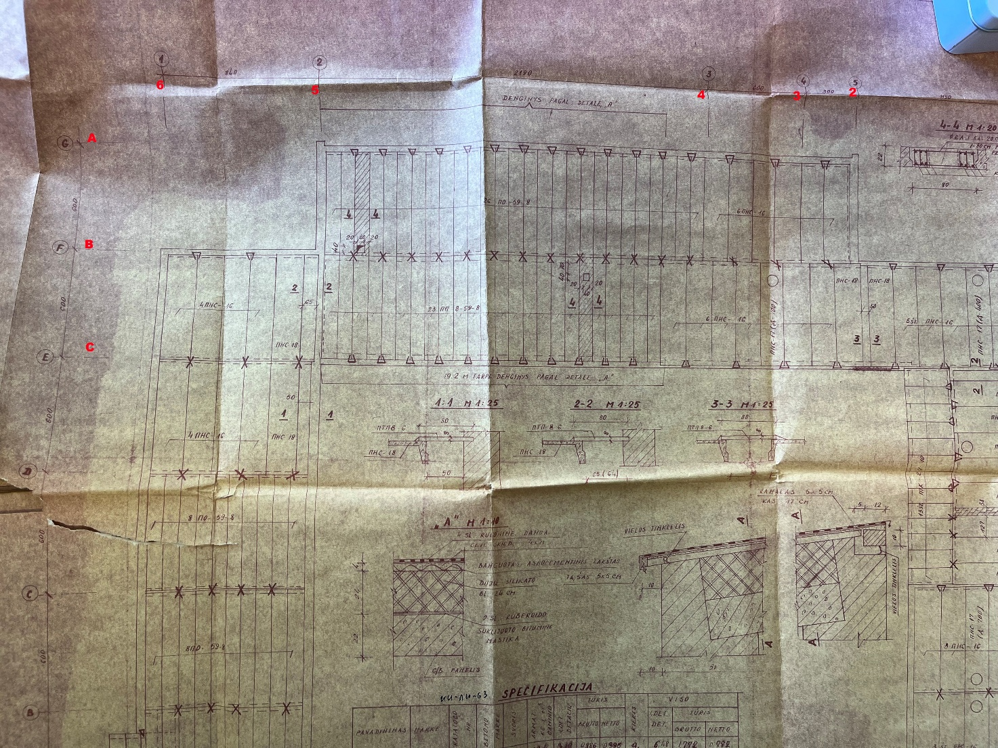
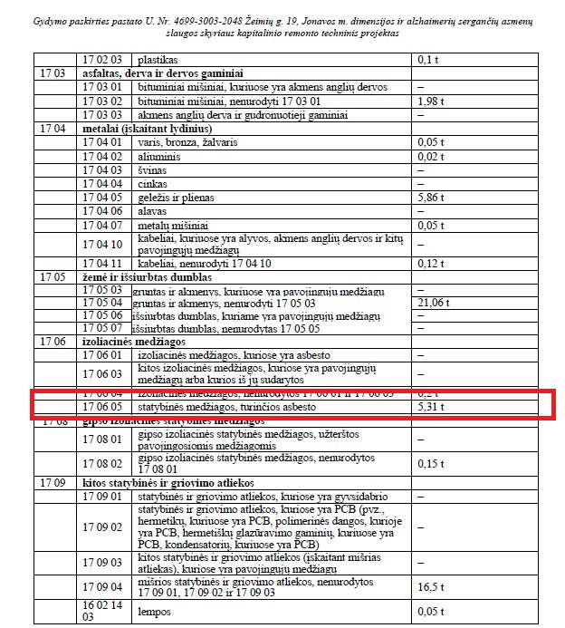

- Pateiktame patikslintame įkainotų veiklų saraše „Architektūros dalies“ 10 p. įvardinti „ Pandusų ir laiptų įrengimo ir apdailos darbai“, o „Konstrukcijų dalies“5 p. įvardinti „Pandusų ir laiptų įrengimas“ . Prašome paiškinti ką rangovas turi įkainoti „Architektūros dalies“ 10 p. „ Pandusų ir laiptų įrengimo ir apdailos darbai“, o ką įkainoti „Konstrukcijų dalies“5 p. „Pandusų ir laiptų įrengimas“ , arba prašome dar kartą pateikti patikslintą įkainotų veiklų sąrašą. | Įkainotos veiklos sąrašas remiasi projektu. Architektūros dalies“ 10p. įvardinti „Pandusų ir laiptų įrengimo ir apdailos darbai“ apibendrina projekto SA dalyje numatytus darbus.  „Konstrukcijų dalies“5 p. įvardinti „Pandusų ir laiptų įrengimas“ apibendrina projekto Sk dalyje numatytus darbus.

